广西壮族自治区公共资源电子交易系统
招标代理机构组建评标委员会环节
操作使用手册

2023年02月
目 录
第1章 项目组建评标委员会 3
1.1 进入组建评标委员会环节 3
1.2 完善项目专家抽取基本信息 4
1.2.1 项目通知信息 4
1.2.2 回避信息 5
1.2.3 专业信息 7
1.2.4附件信息 8
1.3 提交审核 8

项目组建评标委员会

进入组建评标委员会环节(注意：标点符号是1.而非1、 请同步修改全文）
1.招标代理登陆广西壮族自治区公共资源电子交易系统（柳州），找到需要组建评标委员会的项目，点击【进入工作台】按钮。（如下图）
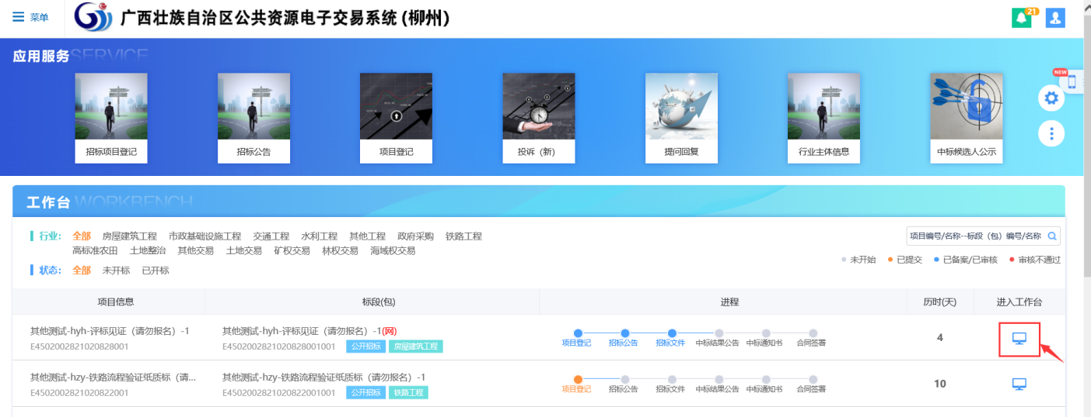
2、在【发标】环节，点击【组建评标委员会】，进入组建评标委员会环节。（如下图）
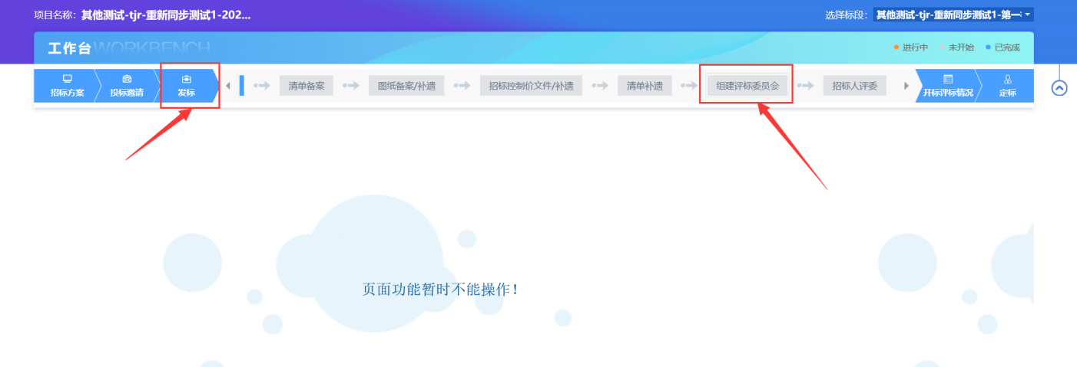

完善项目专家抽取基本信息
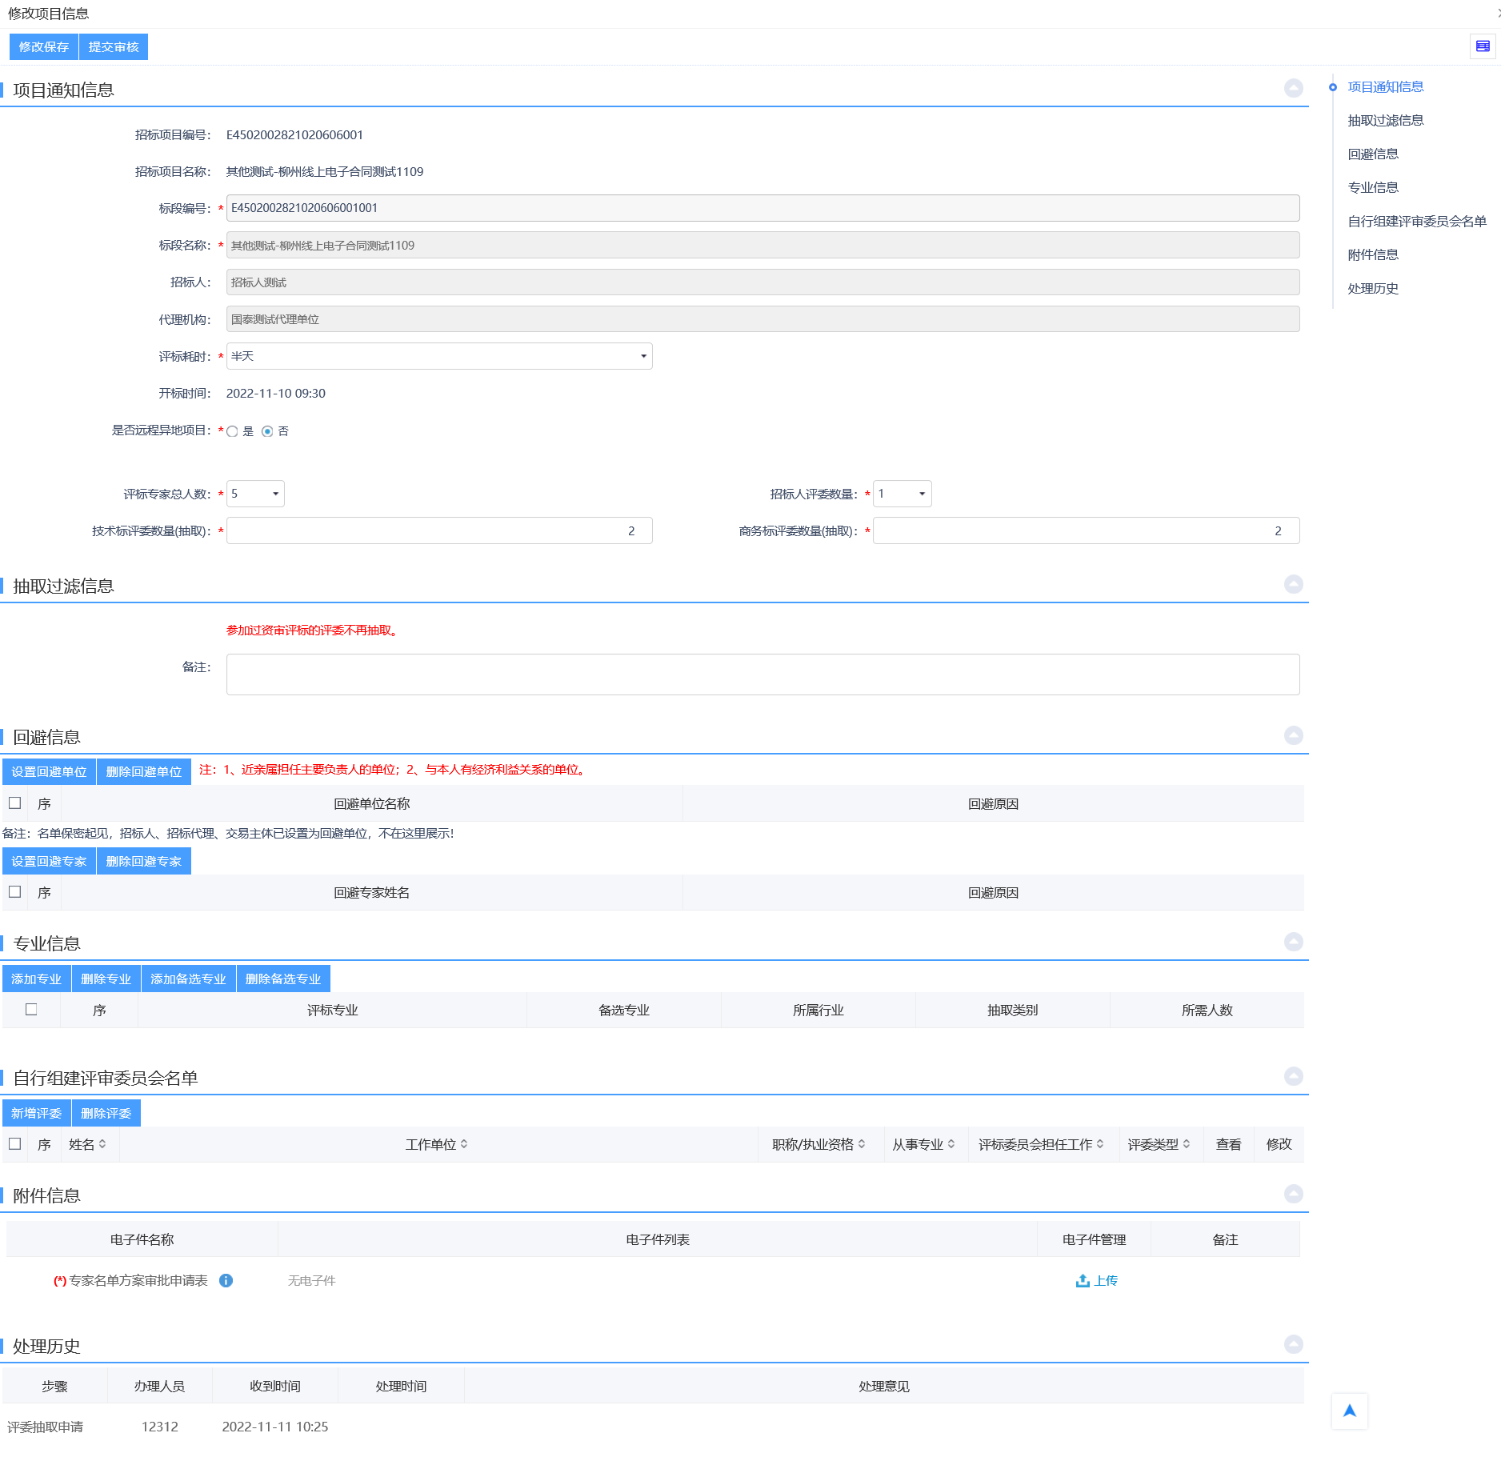

1.2.1、项目通知信息
1、招标项目编号、招标项目名称、标段编号、标段名称、招标人、代理机构、开标时间：系统自动生成；
2、评标耗时：评标大概耗时时长；
3、是否远程异地项目：是远程异地项目选“是”；不是远程异地项目选“否”；
4、评标专家总人数：总的参加评标的人数，等于招标人评委人数加上随机抽取专家人数。
5、招标人评委数量：业主评委数量；
6、技术标评委数量(抽取)：随机抽取评标专家中评技术部分专家人数。
7、商务标评委数量(抽取)：随机抽取评标专家中评商务部分专家人数。
8、是否定向抽取：全区随机抽取副场的远程异地评标选择“否”，定向抽取副场的远程异地评标选择“是”；
9、主场技术标评委数量（抽取）：远程异地评标项目，主场评技术部分专家人数；
10、主场商务标评委数量（抽取）：远程异地评标项目，主场评商务部分专家人数；
11、非定向抽取副场数量：抽取副场的数量。

1.2.2、回避信息
1、设置回避单位
点击【设置回避单位】，搜索需要回避的单位，勾选需要回避的单位，点击“确定选择”。（如下图）
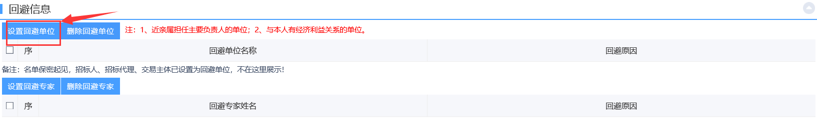
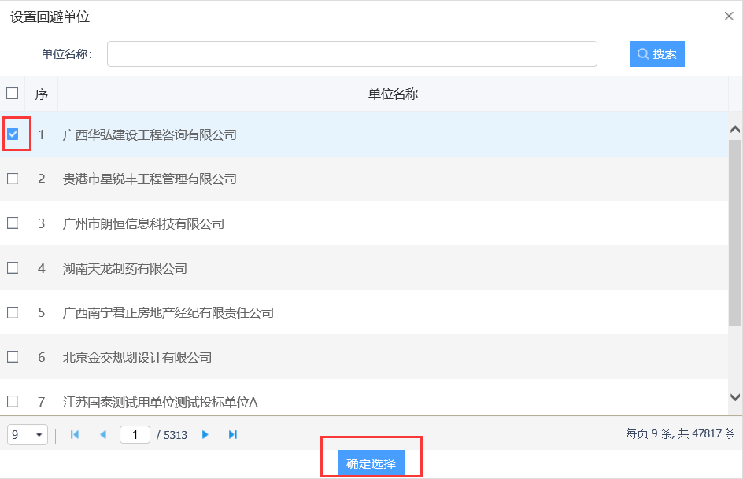
2、设置回避专家
点击【设置回避专家】，录入需要回避专家的姓名和身份证号，点击“添加评委”。（如下图）
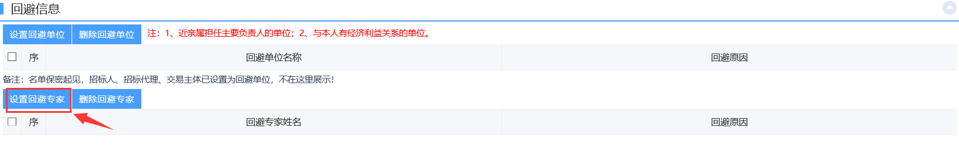
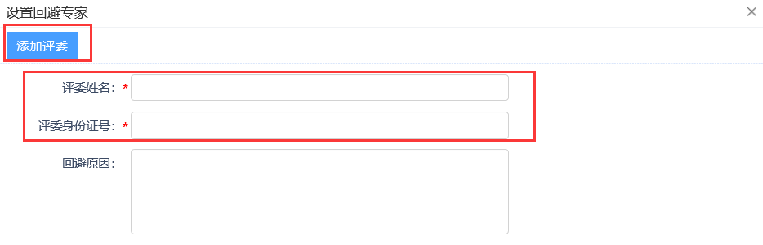

1.2.3、专业信息
1、点击【添加专业】，勾选需要抽取的专家的专业，点击“确定选择”；如下图
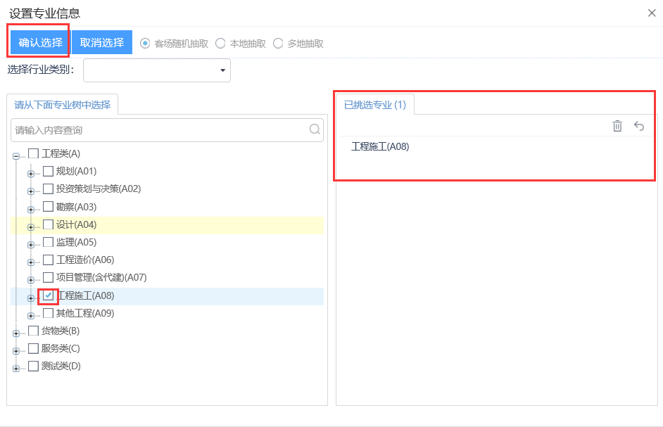
- 选择专业的“专业类别”，填写专业所需人数，勾选主专业，点击“添加备选专业”，添加该主专业的备选专业，点“确定选择”。（如下图）
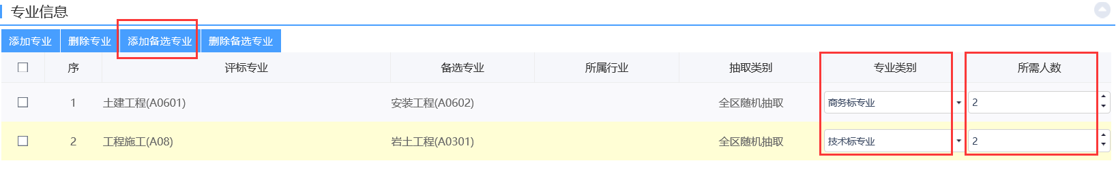
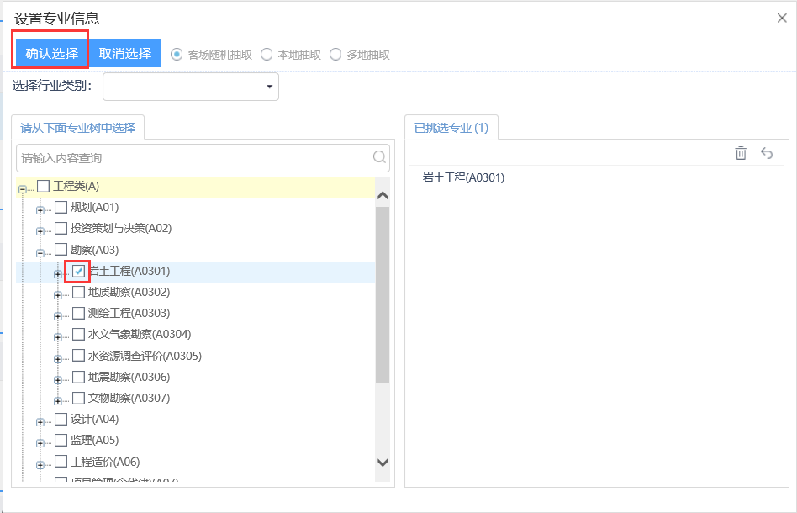

1.2.3、附件信息
点击“上传”按钮，上传项目的专家抽取申请表。不是远程异地项目，上传《评标专家抽取申请表》；是远程异地项目，上传《柳州市远程异地评标及专家抽取申请表》。

提交审核
点击“修改保存”，保存项目信息；点击“提交审核”，点击“确认提交”，提交监管部门审核。

